**SigmaPay**

**Modelagem de Processos de Negócio**

|  |  |
| --- | --- |
| Autores: Augusto Turolla, Tiago Arrazi, Pedro de Matos | Data de emissão: 26/08/2019 |
| Revisor:  Gabriela Barbarán | Data de revisão  05/09/2019 |

**FOLHA DE CONTROLE DE REVISÕES**

|  |  |  |
| --- | --- | --- |
| **Número da versão** | **Data de emissão** | **Registro de modificações** |
| v1.0 | 26/08/2019 | Criação do documento |
| v1.1 | 02/09/2019 | Atualização das estruturas TO-BE, UC |
|  |  |  |
|  |  |  |
|  |  |  |
|  |  |  |
|  |  |  |
|  |  |  |
|  |  |  |
|  |  |  |
|  |  |  |

Índice

1 Objetivo do Documento 4

2 Modelagem de Processos 4

2.1 Processo As Is 4

2.2 Processo To Be 4

2.3 Diagrama de Casos de uso 4

# Objetivo do Documento

O objetivo desse documento é identificar, analisar e descrever as necessidades do negócio dentro do domínio de Benefícios aos Trabalhadores, e por fim modelar as cadeias de processos “As-Is” e “To-Be”. A modelagem tem como base a Arquitetura Orientada a Serviços (SOA), separando o sistema em responsabilidades funcionais distintas, cada a qual agrupa tarefas bem definidas, levantadas em função da análise de processos “as-is”. A notação BPMN (Business Process Modeling Notation) será utilizada para comunicar processos de negócios por meio de desenhos de fluxograma, seguindo um conjunto de regras e convenções de notação.

# Modelagem de Processos

Os atores do processo de Pagamento são: Usuário, Estabelecimento, Adquirente e Processadora. O processo é iniciado pelo Usuário, uma vez que esse tenha requerido o pagamento do serviço ou produto consumido. O Usuário comunica sua intenção a um representante do estabelecimento, conciliando forma de pagamento e realizando ações mecânicas com a máquina de pagamento.

A máquina de pagamento é por sua vez propriedade do Adquirente, ator responsável por capturar a transação financeira, enviando dados de transação para a Processadora, que verifica essa mesma transação e retorna uma resposta ao Adquirente.

A Processadora é responsável por identificar e validar a transação, verificando na Base de Dados se o cartão existe, retornando se a transação foi validada, e por consequência executada, ou se foi recusada, invalidando a transação. As informações do estado de transação são enviadas para a máquina de pagamento.

## Processo As Is

Usar a notação BPMN

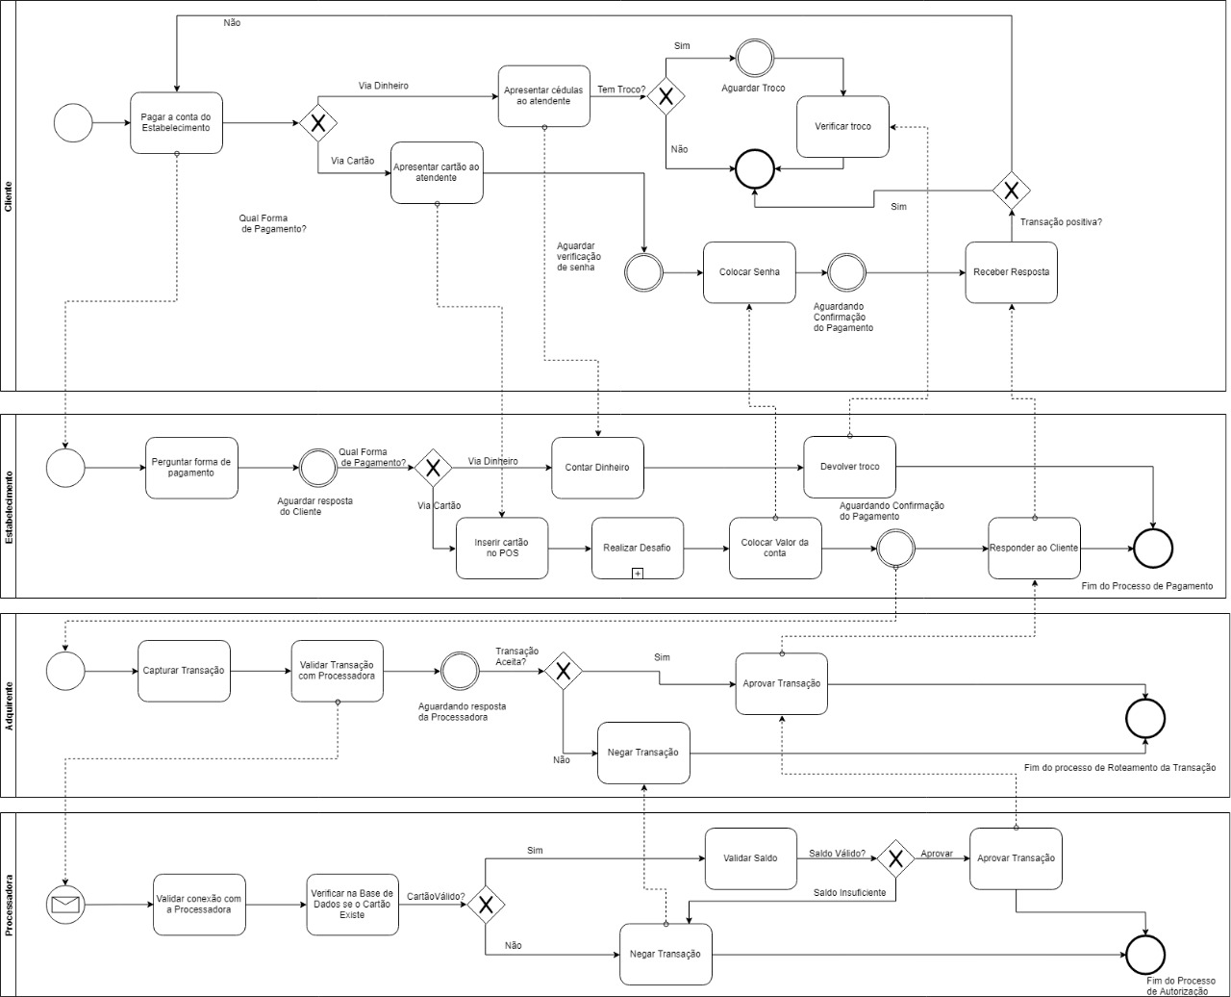

## Processo To Be

.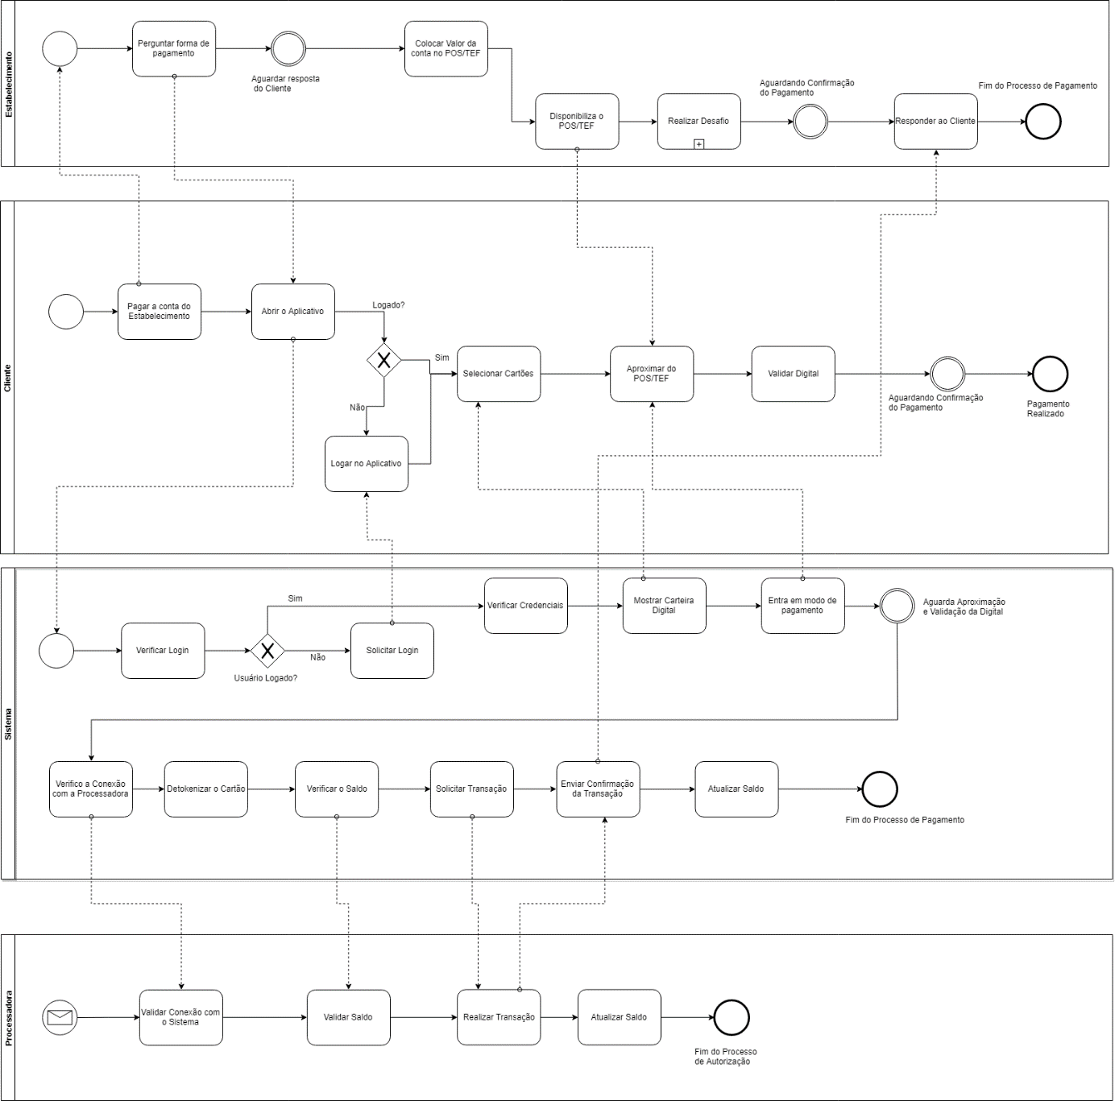

**Porque a tarefa solicitar login no sistema está solta sem sequencia ou fim.**

**O que significa `realizar desafio`**

**Porque o sistema e a processadora realizam as mesmas tarefas: validar saldo e atualizar saldo, as duas fazem a mesmas coisas??**

* + 1. **Detalhamento das tarefas do processo To Be**

|  |  |
| --- | --- |
| Nome da Tarefa | Verificar Login |
| Dados de entrada | Usuário e token |
| Descrição paso a paso da terfa: | Validar se o token está válido e se aquele token está relacionado com o usuário em questão |
| Dados de Saída: | Usuário Logado ou não |

|  |  |
| --- | --- |
| Nome da Tarefa | Solicitar login |
| Dados de entrada | Usuário e token |
| Descrição paso a paso da terfa: | Mostrar a tela de login |
| Dados de Saída: | Login com Sucesso ou não |

|  |  |
| --- | --- |
| Nome da Tarefa | Verificar Credenciais |
| Dados de entrada | Usuário e senha |
| Descrição paso a paso da terfa: | Habilitar todas as opções para o usuário |
| Dados de Saída: | Informações do usuário |

|  |  |
| --- | --- |
| Nome da Tarefa | Mostrar Carteira Digital |
| Dados de entrada | Usuário e token |
| Descrição paso a paso da terfa: | Apresenta ao usuário todos os cartões elegíveis previamente cadastrados na carteira digital |
| Dados de Saída: | Saldo, número virtual de cartão, histórico de compra |

|  |  |
| --- | --- |
| Nome da Tarefa | Entrar em modo de Pagamento |
| Dados de entrada | Código da processadora, valor da conta, ID do estabelecimento |
| Descrição paso a paso da terfa: | Verifica a elegebilidade da transação |
| Dados de Saída: | Modo alcançado com sucesso ou não, token de pagamento |

|  |  |
| --- | --- |
| Nome da Tarefa | Verificar a conexão com a Processadora |
| Dados de entrada | Código da processadora |
| Descrição paso a paso da terfa: | Verificar a disponibilidade do link com a processadora |
| Dados de Saída: | Conexão alcançada estabelecida ou não |

|  |  |
| --- | --- |
| Nome da Tarefa | Detokenizar o Cartão |
| Dados de entrada | Token, usuário e numero virtual do cartão |
| Descrição paso a paso da terfa: | Fazer o DE-PARA do número virtual do cartão para o número real |
| Dados de Saída: | Número real do cartão |

|  |  |
| --- | --- |
| Nome da Tarefa | Verificar Saldo |
| Dados de entrada | Número do Cartão |
| Descrição paso a paso da terfa: | Solicita o saldo do cartão para a processadora |
| Dados de Saída: | Solicitação realizada com sucesso ou não |

|  |  |
| --- | --- |
| Nome da Tarefa | Solicitar Transação |
| Dados de entrada | Número do Cartão, valor da transação |
| Descrição paso a paso da terfa: | Solicita o processamento da transação |
| Dados de Saída: | Solicitação realizada com sucesso ou não |

|  |  |
| --- | --- |
| Nome da Tarefa | Enviar confirmação da Transação |
| Dados de entrada | ID da Transação |
| Descrição paso a paso da terfa: | Enviar a confirmação da Transação para o Estabelecimento |
| Dados de Saída: | Transação realizada com sucesso ou não |

|  |  |
| --- | --- |
| Nome da Tarefa | Atualizar Saldo |
| Dados de entrada | ID da Transação |
| Descrição paso a paso da terfa: | Atualizar o saldo com o valor da transação realizada |
| Dados de Saída: | Saldo |

## Diagrama de Casos de uso

